Велике свято маленьких сердець
Коли засвітяться яскраво
Над нами ясно вже зірки,
Із Віфлиємською звіздою
До нас прийдуть колядники.
Аж затрясуться в хаті стіни
Які альти, які баси…
Ви чуєте? Вже дзвоник близько!
До нас ідуть колядники!
Напевно, найменше, що може зробити людина Господу – це славити Ім’я Його. Різдво саме та пора, коли на кожному кроці від немовляти до стареньких бабусь та дідусів із уст лине слава Богу. На кожному кроці чути «Христос народився – Славімо Його!!». Саме такими словами розпочалося Різдвяне дійство у Полянській ЗОШ І-ІІІ ступенів.
Особливо радісне Різдво для дітей. Адже найщиріші вітання линуть саме від їх малесеньких сердечок. Тому діти Полянської ЗОШ І-ІІІ ступенів 19 січня з великою радістю і святковим ентузіазмом (адже саме на цей день припадає ще одна Різдвяне свято – Хрещення Господнє) прославляли Господа у колядка та щедрівках. Спочатку всі присутні вирушили у Різдвяну віртуальну подорож, де дізналися не лише про витоки цього свята, але й про різні традиції святкування Різдва у зарубіжних країнах. Хлопчикам й дівчаткам цікаво було дізнатися як плем`я Абіджі змагається на Різдво, чому італійці кричать і викидають всі старі речі на передодні Різдвяних свят, як у Швеції це свято пов’язане з гранатом, і чому у Болгарії за 3 хвилини до початку Нового року вимикають світло.
Далі учні школи показали театралізоване вертепне дійство. Спостерігачі із захопленням поринули у вир подій двохтисячної давнини. У цьому їм допомогли юні актори в образах ангелів (Козлюк Андріана, Міщук Лілія), звіздарів (Ковалевич Віктор, Дмитрук Микола), царя Ірода (Якимчук Іван) і «Тої, що з косою» (Онищук Дарина).
А вже згодом вся школа наповнилася різдвяними піснеспівами, що огортали присутніх милосердям, адже, коли, як не на Різдво, пробуджувати отой різдвяний вогник надії та віри у те, що у наступному році на нашій багатостраждальній українській землі запанує мир та спокій.
Марина Гречка,
педагог-організатор
Полянської ЗОШ І-ІІІ ст

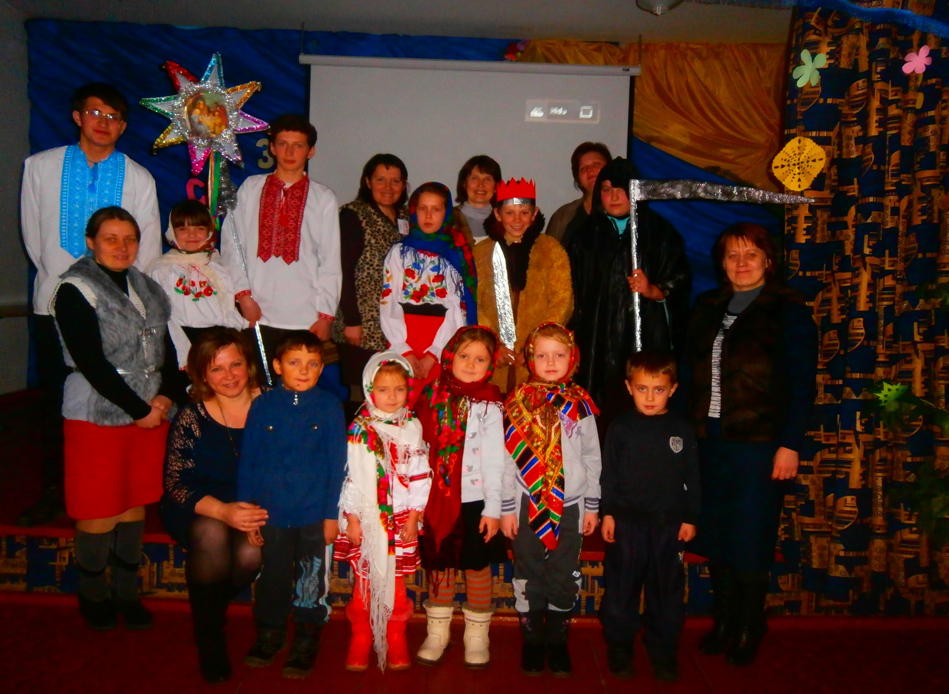
А на згадку – фото!

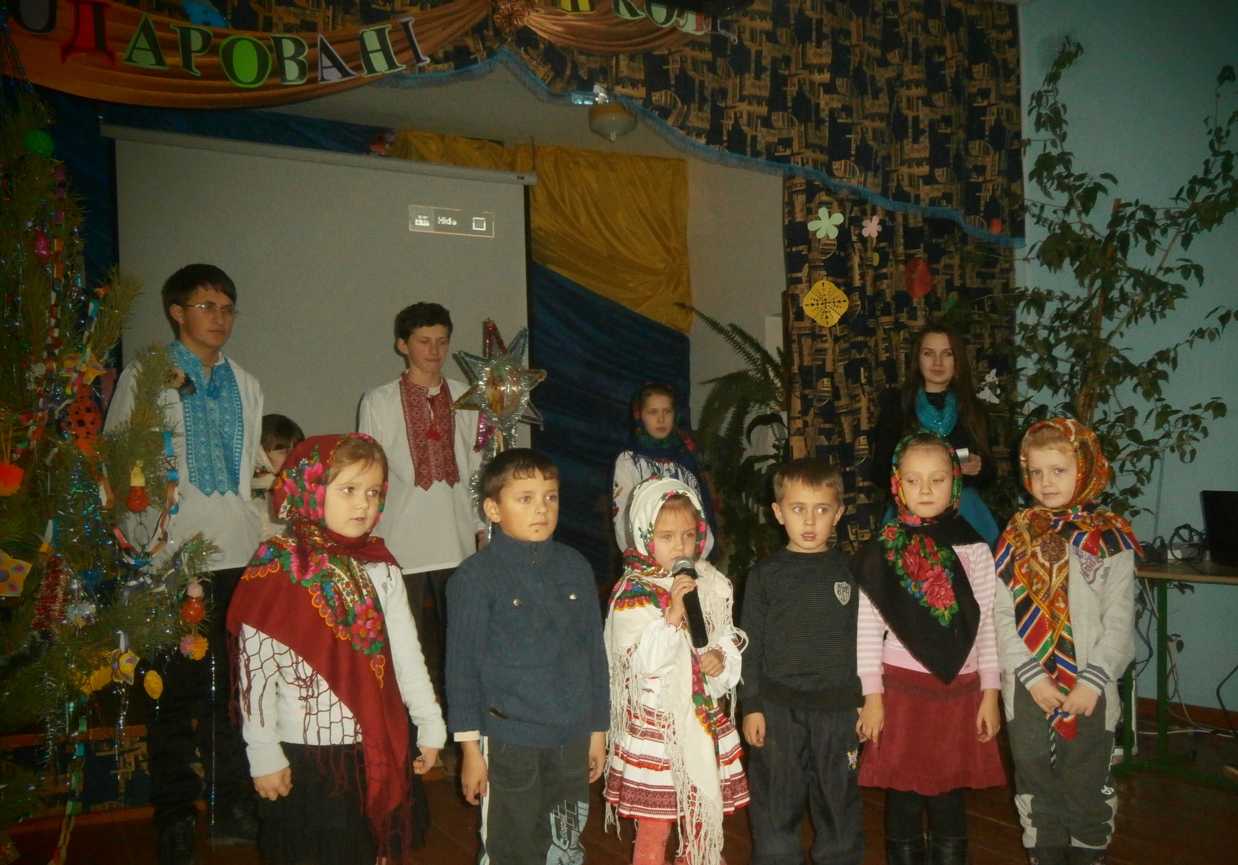
Колядують наймолодші!

Із Віфлиємською звіздою
До нас прийшли колядники…
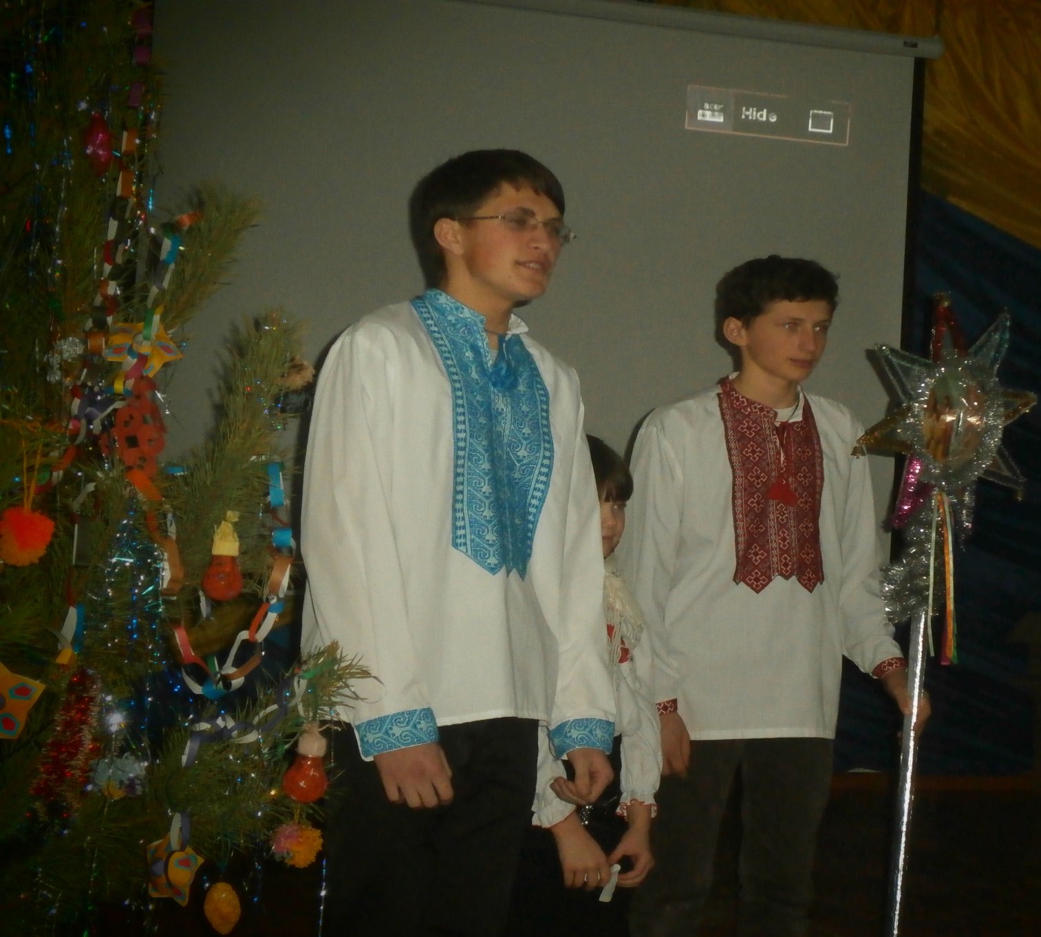

Хто закликував за мною?
Ось і я стою з косою!
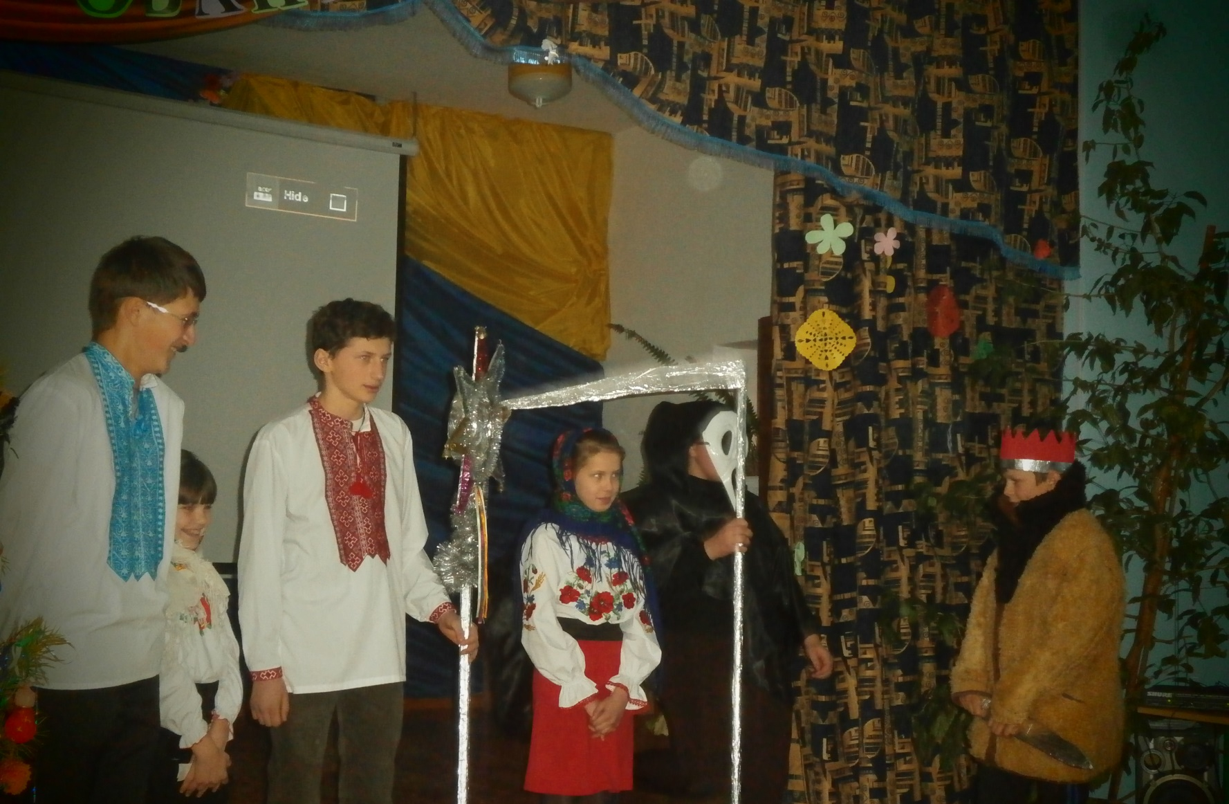

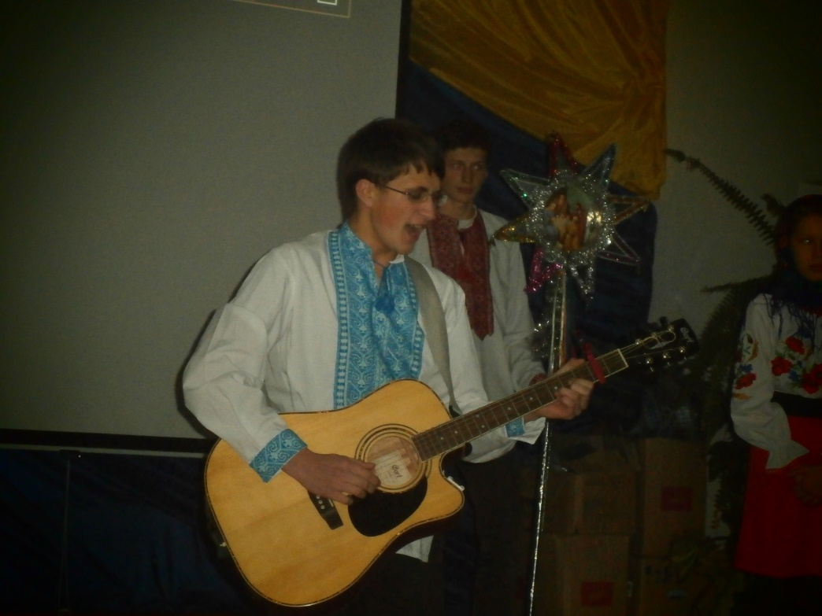
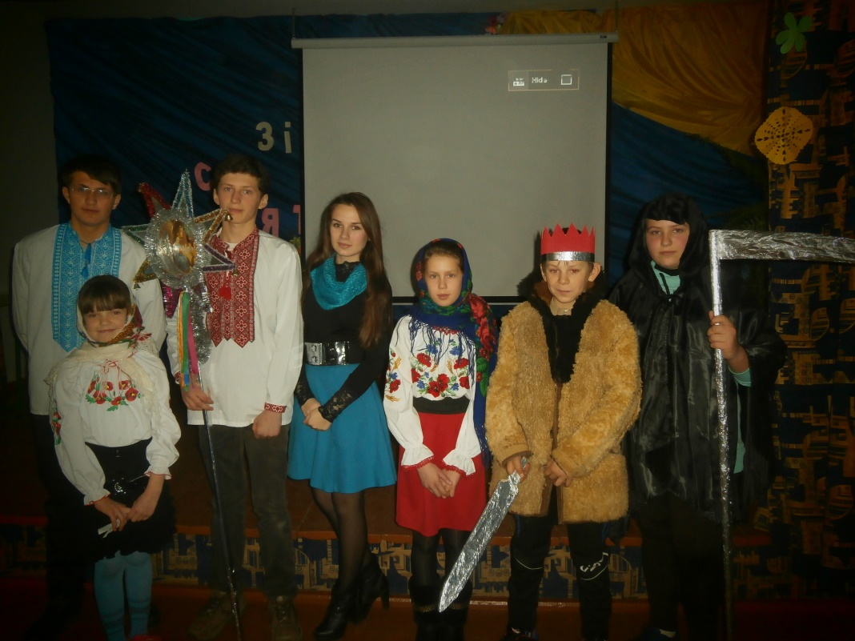
Святкові моменти

